【中考精英】2015中考物理总复习同步跟踪训练：第14讲 内能及其利用（人教版，包头）


1．(2014，安徽)运用分子动理论，可以对液体的蒸发现象作出合理的解释：由于液体表面的分子在做__无规则运动__，所以在任何温度下蒸发现象都可能发生；温度越高，分子的__无规则运动越剧烈__，从而蒸发越快。
2．(2014，泰州)常见物质是由大量分子组成的，扩散现象是由于分子__做无规则运动__形成的；一定量的水和酒精混合总体积变小，是由于分子之间存在__间隙__；固体和液体很难被压缩，是由于分子之间存在__斥力__。
3．(2014，淮安)如图所示，汽车沿水平路面高速行驶，车轮与地面之间摩擦做功，将__机械__能转化为内能，轮胎的温度会__升高__。
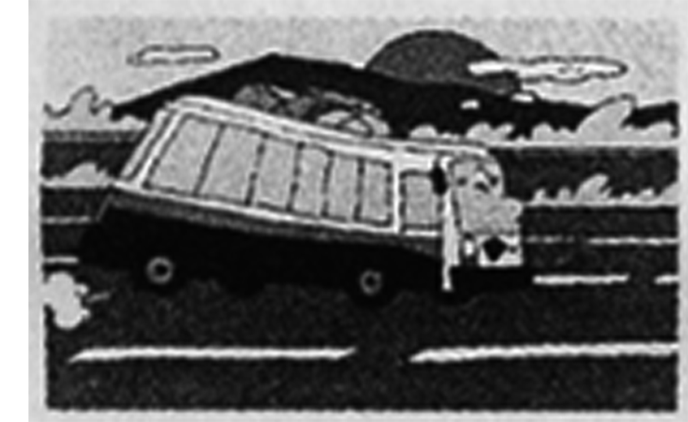第3题图
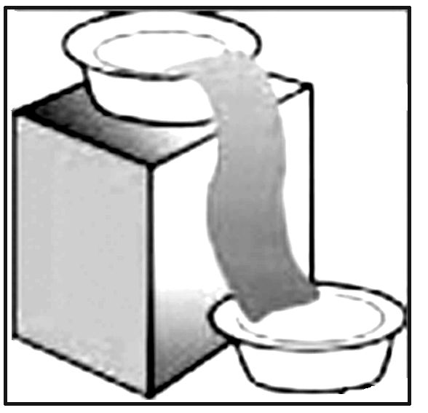第4题图

4．(2014，岳阳)如图所示是一个“简易冰箱”，水通过毛巾从铁箱上面的水盆渗透到下面的水盆中，毛巾上的水会__汽化(蒸发)__(填物态变化的名称)吸热使箱内的温度降低，这是通过__热传递__(选填“做功”或“热传递”)来改变物体的内能的。

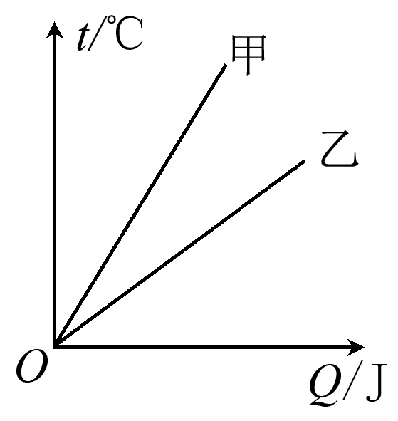
5．(2014，莆田)如图是甲、乙两种质量相等的非燃料液体吸收的热量与温度变化的关系图象。根据图象，__乙__液体的比热容较大。若在此两种液体中选择一种作为汽车发动机的冷却液，选__乙__液体会比较合理。
6．(2014，达州)完全燃烧0.3 m³的天然气来加热水箱中的水，放出的热量是__9×10⁶__J；若放出热量的84%被水吸收，则可以将水箱中20 kg，20℃的水加热到__100__℃[天然气的热值为3.0×10⁷ J/m³ ，c_{水}＝4.2×10³J/(kg·℃)，当地大气压为一个标准大气压]。在洗浴过程中我们看到浴室里有大量“白气”产生，这些“白气”是水蒸气__液化__(填物态变化)形成的。
7．(2014，泸州)汽车四冲程内燃机的一个工作循环一般分为：吸气、压缩、做功、排气四个冲程，在这四个冲程中，把机械能转化为内能的是__压缩__冲程。某单缸四冲程内燃机飞轮的转速为1200 r/min，该内燃机每秒钟对外做功的次数为__10__次。

一、选择题
8．(2014，兰州)下列四种现象中属于扩散现象的是(D)
A．我国北方地区频发的“沙尘暴天气”
B．春天柳絮漫天飞舞
C．气体压缩到一定程度后，难以再压缩
D．端午节，粽叶飘香
9．(2014，随州)宏观的热现象如果用微观的分子运动理论去分析，常常会得到全新的认识。以下说法不正确的是(D)
A．水的汽化速度与温度有关，温度越高水分子运动越快，“外逃”到空气中的速度就越快
B．冰直接变成水蒸气属于升华现象，冰块内部的水分子并未停止运动，一段时间后，冰中的水分子“悄悄外逃”到空气中了
C．气体能够被压缩说明分子间存在间隙
D．固体或液体物质不会自动缩小体积说明组成它们的分子间不存在引力
10．(2014，宜昌)改变物体内能的方法有做功和热传递两种。下列增大铁丝内能的四个做法当中，与另外三个方法不同的是(B)
A．摩擦铁丝，使它变热
B．把铁丝放在火上烤，使它变热
C．反复敲打铁丝，使它变热
D．给铁丝通电，使它变热
11．(2014，无锡)下列关于温度、内能和热量的说法，正确的是(B)
A．0 ℃的冰没有内能
B．同一物体，温度越高，内能越大
C．物体温度越高，所含热量越多
D．物体内能减少，一定对外做功
12．(2014，广州)云中冰粒下落，温度升高变成雨滴。下列说法正确的是(C)
A．冰粒液化为雨滴
B．雨滴内分子间不存在分子引力
C．雨滴的内能大于同质量冰粒的内能
D．雨滴内能转化为动能，所以下落越来越快
13．(2014，雅安)关于温度、热量、内能，以下说法正确的是(A)
A．一个物体温度升高，它的内能一定增加
B．一个物体温度升高，一定是吸收了热量
C．一个物体吸收了热量，它的温度一定会升高
D．一块0℃的冰没有内能，它的分子不会运动
14．(2014，岳阳)2014年4月18日《人民日报》头版报道，岳阳是一座可以“深呼吸”的城市，水是岳阳的最大的生态优势。水能有效地改善气候是因为水具有(A)
A．较大的比热容 B. 较低的沸点
C．较低的凝固点 D. 较小的密度
15．(2014，泰安)在“比较水与煤油吸收热量时温度升高的快慢”实验中，需要控制某些变量，以下做法多余的是(B)
A．采用完全相同的加热方式
B．采用酒精灯加热时，酒精灯里所加的酒精量相同
C．取相同质量的水和煤油
D．盛放水和煤油的容器相同
16.(2014，南京)下表是一些物质的比热容[J/(kg·℃)]

水 | 4.2×10³ | 铝 | 0.88×10³
煤油 | 2.1×10³ | 干泥土 | 0.84×10³
沙石 | 0.92×10³ | 铜 | 0.39×10³
根据表中数据，下列判断正确的是(C)
A．物质的比热容与物质的状态无关
B．100 g水的比热容是50 g水的比热容的两倍
C．质量相等的铜块和铝块吸收相同的热量，铜块温度变化较大
D．寒冬季节，放在室外盛有水的水缸会破裂，主要是因为水的比热容较大
17．(2014，广州)如图所示，两个相同规格的电加热器加热质量、初温都相同的不同液体。若液体吸收的热量等于电加热器放出的热量，加热时间相同且液体均未沸腾，则(A)
A．两杯液体吸收的热量相等
B．温度较高的液体比热容较大
C．温度较低的液体吸收的热量较多
D．温度较高的液体吸收的热量较多
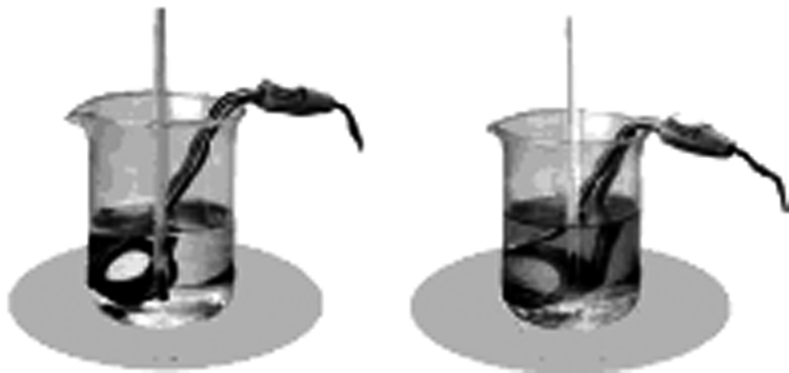
18．(2013，济宁)用两个相同的电热器给质量同为2 kg的物质甲和水加热，
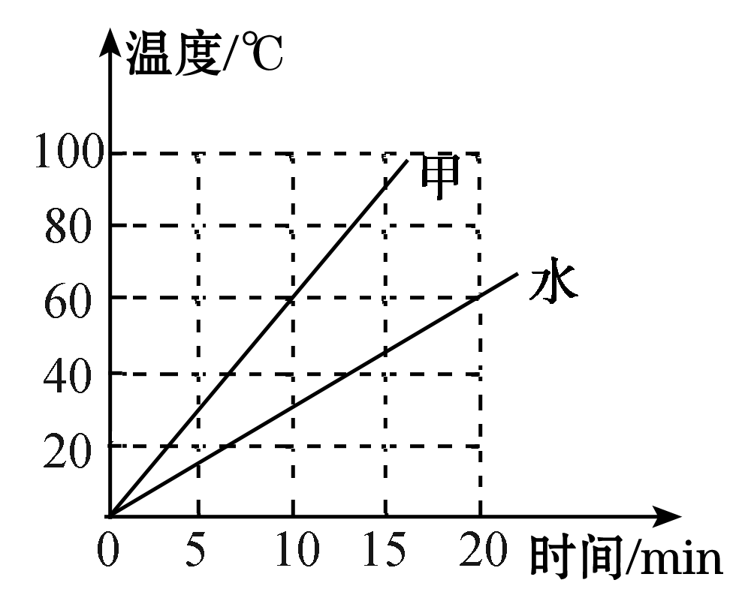
它们的温度随时间的变化关系如图所示，据此判断甲物质10 min吸收的热量为(C)
A．5.04×10⁵ J
B．4.2×10⁵ J
C．2.52×10⁵ J
D．条件不足，不能计算
19．(2014，资阳)关于燃料的热值，下列说法正确的是(D)
A．燃料的热值与燃料的燃烧情况有关
B．容易燃烧的燃料的热值一定大
C．煤的热值比干木柴的大，煤燃烧放出的热量比干木柴放出的热量多
D．0.5 kg煤油和1.5 kg煤油的热值一样大
20．(2014，扬州)下列关于“热机”的说法中，正确的是(D)
A．通过技术改进，热机效率可达100%
B．做功冲程将机械能转化为内能
C．热机常用水做冷却剂，是因为水的沸点高
D．火箭发动机属于热机
21．(2014，潍坊)汽车已经成为现代生活中不可缺少的一部分，现代汽车多数采用汽油机作为发动机，如图是四冲程汽油机的工作循环示意图，下列说法中正确的是(A)
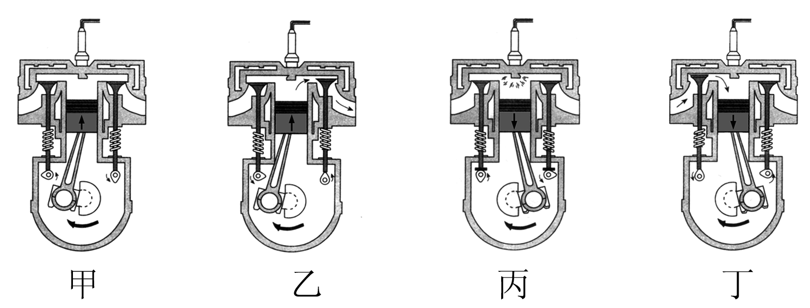
A．甲冲程是把机械能转化为内能
B．乙冲程是把内能转化为机械能
C．丙冲程是把机械能转化为内能
D．丁冲程是把内能转化为机械能
22．(多选)在“比较不同液体比热容大小”的实验中，用相同的酒精灯对四种液体加热，得到如下表所示的数据：

次数 | 液体 | 质量/g | 升高的温度/℃ | 加热时间/min
1 | 水 | 200 | 10 | 7
2 | 甲 | 200 | 20 | 10
3 | 乙 | 400 | 20 | 14
4 | 丙 | 400 | 15 | 14
如果四次实验中，在相同时间内，水、甲、乙、丙吸收的热量相等，已知水的比热容为c_{水}＝4.2×10³ J·(kg·℃)^{－1}，则由上述条件可得(BC)
A．第1次实验中，水吸收的热量等于酒精燃烧放出的热量
B．第1、2次实验中，甲液体吸收的热量比水吸收的热量多
C．乙液体的比热容为2.1×10³ J·(kg·℃)^{－1}
D．丙液体的比热容小于乙液体的比热容
23．(多选)下列说法中正确的是(CD)
A．温度越高的物体，放出的热量越多
B．在”摩擦生热”的过程中，内能转化为机械能
C．铁块很难被压缩，是因为分子间存在着斥力
D．内陆地区比沿海地区昼夜温差大，原因之一是沙石的比热容比水的比热容小
24．(多选)下列事例中，用热传递方法改变物体内能的是(ABD)
A．冬天在阳光下晒太阳，人感到很暖和
B．把酒精涂在手上，会觉得涂酒精处发凉
C．给自行车打气时，气筒内气体温度升高
D．煮好的汤放在桌上，汤的温度逐渐降低
二、实验题
25．(2014，黄冈)如图所示，在两个相同的烧杯中分别盛有质量、初温都相等的水和牛奶，用两个相同酒精灯对其加热。
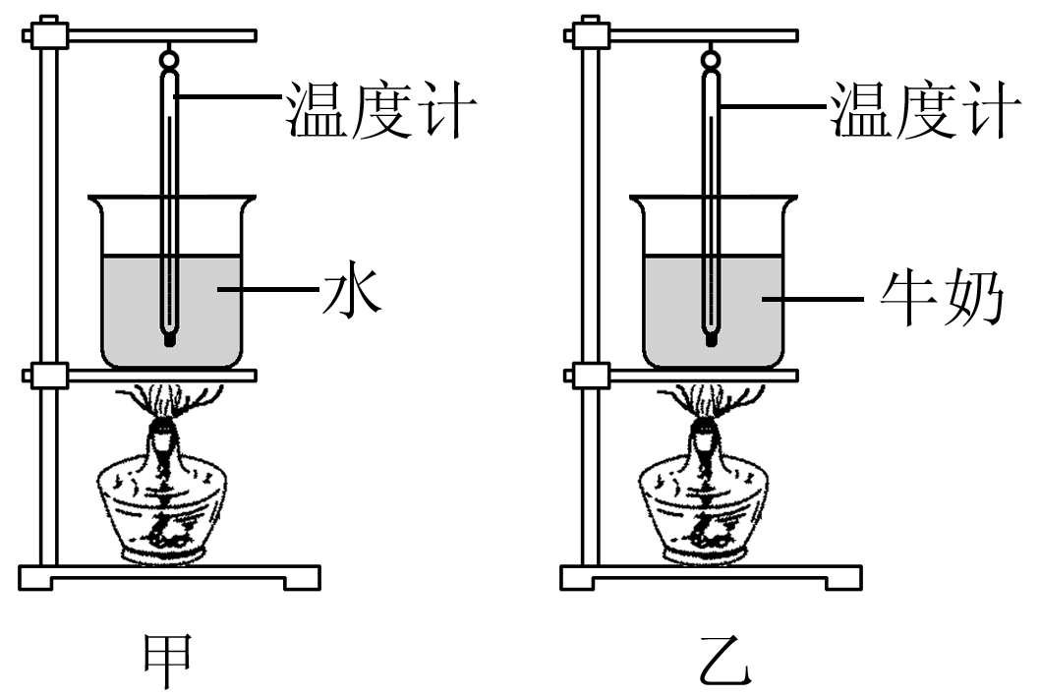
(1)加热过程中，发现要使它们上升相同的温度，需给水加热的时间要长一些，这是因为__水的比热容大__。
(2)停止加热后，在相同时间内，盛有__牛奶__(选填“水”或“牛奶”)的烧杯温度下降得快些。若要使其温度下降不至太快，请说出一种方法：__给盛牛奶的烧杯盖上盖子(或将盛牛奶的烧杯包起来)__。

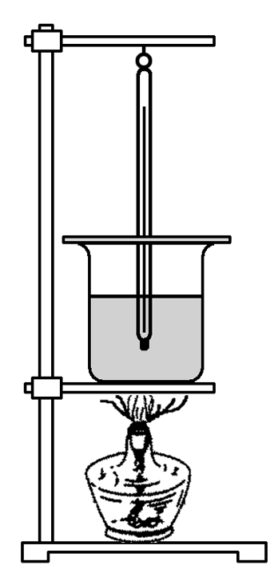
26．(2014，随州)(1)某同学用如图装置测酒精的热值。加热前酒精灯的质量为m₁，加热一段时间后变为m₂；烧杯中水的质量为M，水的初温t₁，末温t₂，水的比热容用c表示。用以上符号表示该同学测酒精热值的计算式：____。该同学测算发现，测量值比课本中的“标准值”小很多，请你写一条产生该误差的原因：__没有考虑热量的散失__。
(2)有一种“涡轮增压”(T型)轿车，通过给发动机更足量的空气使汽油更充分地燃烧，比变通轿车(L型)更节能，排气更清洁。同样的汽油加在T型轿车内比加在L型轿车内热值__一样大__(选填“更大”“一样大”或“更小”)。
27．(2014，连云港)小华同学利用如图甲所示装置对100 g冰加热，他每隔相同时间记录一次温度计的示数，并观察物质的状态。图乙是他根据记录的数据绘制的温度时间图象，根据图象可知：
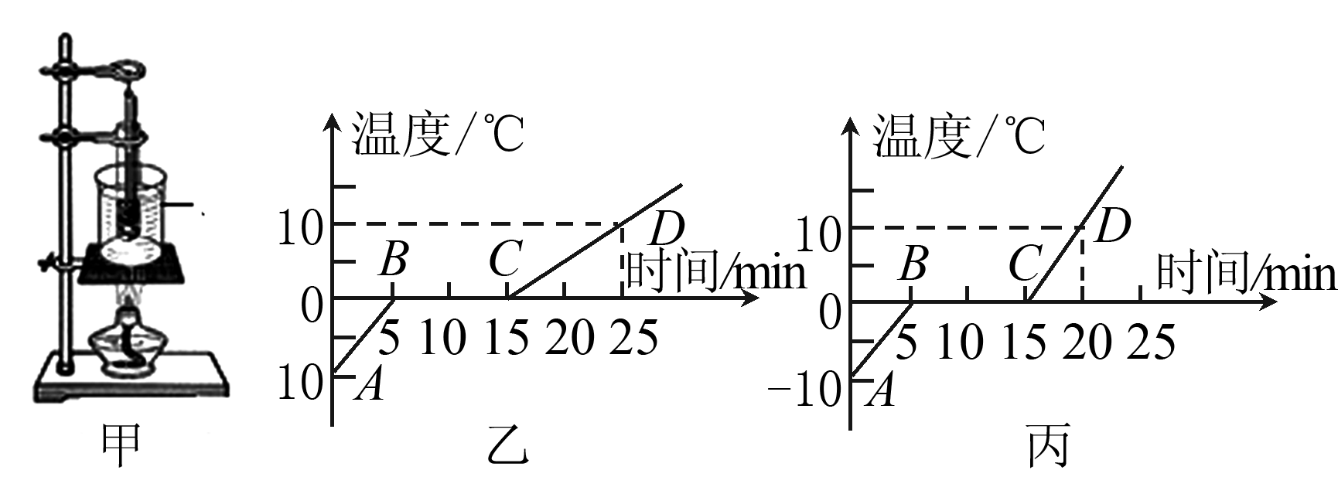
(1)冰属于__晶体__(选填“晶体”或“非晶体”)。
(2)在BC段物质处于__固液共存__(选填“固体”“液体”或“固液共存”)状态。
(3)设相同时间内物质吸收的热量相同，则BC段物质共吸收了__4.2×10³__J的热量[c_{冰}＝2.1×10³ J/(kg·℃)，c_{水}＝4.2×10³ J/(kg·℃)]。
(4)图丙是另一位同学在完成同一实验时绘制的温度时间图象，老师认为他的CD段数据有问题，老师做出这样判断的依据是__水的比热容大，质量相同的水和冰吸收相同的热量，水升温较慢__。
三、计算题
28．(2014，苏州)燃气灶烧水时，把质量为2 kg，初温为20 ℃的水加热到100 ℃，共燃烧了0.02 m³天然气(假设天然气完全燃烧)。已知水的比热容为4.2×10³ J/(kg·℃)，天然气的热值为8.4×10⁷ J/m³。求：
(1)水吸收的热量。
(2)天然气完全燃烧放出的热量。
(3)燃气灶烧水时的效率。
解：(1)Q_{吸}＝cm(t－t_{o})＝6.72×10⁵ J
(2)Q_{放}＝V·q＝1.68×10⁶ J
(3)η＝×100%＝40%

